- ORIENTACIONES AL ESTUDIANTE Y AL PADRE DE FAMILIA
(Presentación de la asignatura, la unidad y el DBA)
Mi nombre es :Kendris Brito Rodríguez docente y orientadora de la presente guía pertenece a la asignatura de Biología
Desarrollaremos: PROPIEDADES DE LA MATERIA: propiedades Generales
Propiedades específicas: propiedades químicas
Propiedades físicas.
Todos hemos tomado jugo alguna vez y a ese jugo le adicionamos hielo y que piensas que es el jugo una mezcla? una sustancia ? O tal vez ambas cosas? Todos los estudiantes del grado 6 deben desarrollar las actividades que se relacionan en el documento. Estas actividades deben ser entregadas en la fecha que se indica. La parte de información de contacto del estudiante será diligenciada por ustedes.

- IDENTIFICACION
2.1 NOMBRE DE LA INSTITUCION EDUCATIVA | 2.2 NOMBRE DEL AREA/ASIGNATURA | #HORAS | GRADO | GRUPO
María Doraliza López De Mejía | Química | 1 | 6 | 1,2,3.4.5.6

2.3 INFORMACIÓN DE CONTACTO DEL DOCENTE PARA EL RETORNO  DE LAS ACTIVIDADES RESUELTAS: | 2.4 FECHA PARA EL RETORNO DE LAS ACTIVIDADES | INFORMACION DE CONTACTO DEL ESTUDIANTE
Correo electrónico :kbrito@inemadol.edu.co | 20/05/2020

- DESARROLLO DE LA UNIDAD
NOMBRE DE LA UNIDAD: |  | SUSTANCIAS PURAS Y MEZCLAS
ESTANDAR | DBA |  | CATEGORIA ORGANIZADORA | APRENDIZAJES
Clasifico y verifico las propiedades de la materia Reconozco que los modelos de la ciencia cambian con el tiempo. | .  Comprende la clasificación de los materiales a partir de grupos de sustancias (elementos y compuestos) y mezclas (homogéneas y heterogéneas). |  | Entorno físico | Identifica la diferencia entre una sustancia pura y una mezcla.
 |  |  | Entorno físico | Establece diferencias entre las características de la materia, sus propiedades y las sustancias que las constituyen.
 |  |  | Entorno físico | Clasifica los materiales de acuerdo a las propiedades de la materia que poseen.

- DESARROLLO DE LOS APRENDIZAJES:
(Explique cada una de las conceptualizaciones, procedimientos y ejercicios de los aprendizajes propios del Derechos Básicos de Aprendizajes DBA e ilustre con imágenes, diagramas o gráficos)
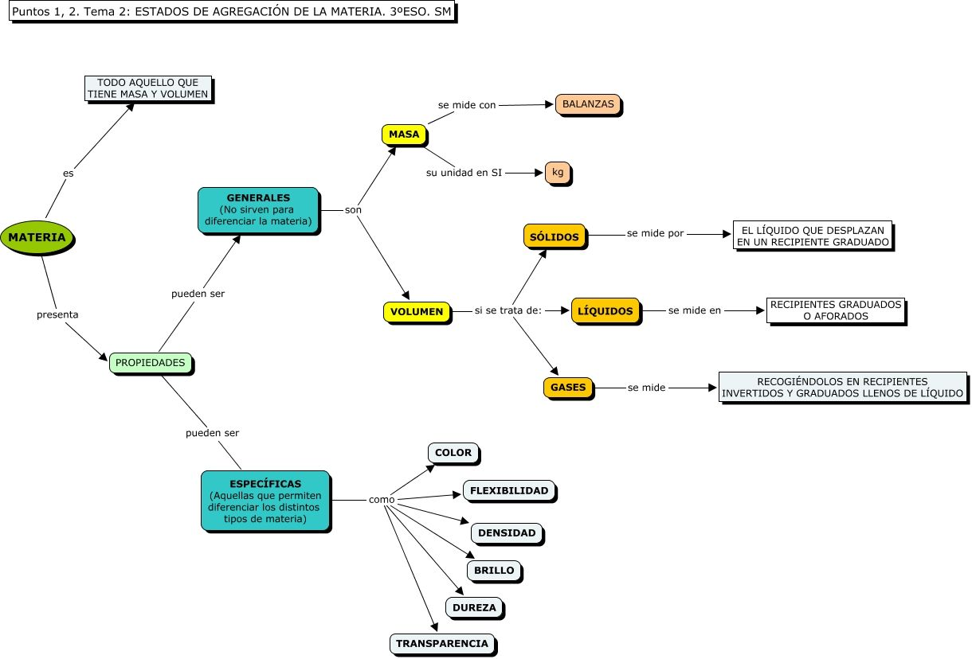

Observa muy atentamente el mapa conceptual y el siguiente video de las propiedades de la materia https://quizlet.com/36005003/11-propiedades-de-la-materia-sexto-grado-flash-cards/.

- ACTIVIDADES QUE LOS ESTUDIANTES DEBEN REALIZAR PARA SER REMITIDAS AL DOCENTE
TALLER:
elige la respuesta correcta

- Es una propiedad física de la materia:

a. Quemar un papel b. Temperatura c. Dureza d. Tamaño

2. El cambio de estado de gas a líquido se denomina:
a. Condensación b. Evaporación c. Sublimación d. Congelación

3. Es una característica del estado líquido de la materia:
a. Mucha cohesión entre partículas.
b. Forma determinada.
c. Fuerza de cohesión molecular igual a la fuerza de repulsión molecular.
d. Se pueden comprimir

4. El ácido nítrico cuya fórmula es HNO3 es un ejemplo de:

a. Elemento. b. Compuesto c. Mezcla homogénea. d. Mezcla heterogénea.

5. Corresponde a una solución:
a. agua – aceite b. gasolina – agua c. salpicón d. agua – alcohol

6. Las propiedades conocidas como organolépticas son aquellas que pueden ser percibidas por los órganos de los sentidos. Estás hacen parte de:
a. Propiedades Químicas b. Propiedades Físicas c. Propiedades Generales d. Propiedades Extrínsecas

7. Las mezclas pueden ser homogéneas y heterogéneas dependiendo de si forman fases o no. Existen varios métodos de separación de mezclas, uno de ellos es la destilación que consiste en separar de una mezcla homogénea líquidos con diferentes puntos de ebullición. Según lo anterior, mediante destilación se puede separar:
a. Agua – Alcohol b. Alcohol – Aceite c. Agua – Gasolina d. Agua - Aceite
8. La sal carbonato de calcio CaCO3, conocida comúnmente como piedra caliza, está formada por los elementos calcio, carbono y oxígeno. Estos elementos pueden ser separados del compuesto mediante:
a. Métodos de separación de mezclas b. Métodos mecánicos c. Métodos físicos d. Métodos químicos

9. Los cambios químicos corresponden a modificaciones que alteran las propiedades físicas y químicas de la materia formando otras sustancias. Se caracterizan por:
a. Pueden observarse fácilmente
b. Son reversibles.
c. Presentan cambios energéticos
d. La composición de la materia no se altera.

10. Una mezcla heterogénea está formada por dos o más sustancias puras en proporciones variables, y cuyas propiedades son diferentes en todas sus partes. Constituye una mezcla heterogénea:
a. Solución salina
b. Café con leche
c. Solución alcohólica
d. Ajiaco.

- BIBLIOGRAFIA/CIBERGRAFIAS

http://aprende.colombiaaprende.edu.co/sites/default/files/naspublic/plan_choco/ciencias_7_bim3_sem3_est.pdf
https://quizlet.com/36005003/11-propiedades-de-la-materia-sexto-grado-flash-cards/.

https://cienciasbasicas.usta.edu.co/images/documentos/probabilidad/Taller_Area_Qumica.pdf

- PARA SABER MÁS..!
(Relacione aquellas fuentes Web de instituciones públicas o privadas que contribuyen a profundizar los aprendizajes desarrollados )
https://aprende.colombiaaprende.edu.co/sites/default/files/naspublic/ContenidosAprender/index.html

- SITIOS WEB SUGERIDOS (Click)
(Dependiendo del área/asignatura se recomiendan los siguientes sitios web))
https://earth.google.com/web/@0,0,0a,22251752.77375655d,35y,0h,0t,0r?hl=es  https://tv.masterd.es/recursos-educativos  https://www.youtube.com/watch?v=PCRCrdJbaCM  https://www.youtube.com/user/julioprofe  https://www.youtube.com/user/AcademiaInternet  https://www.youtube.com/user/MateMovil1  https://www.youtube.com/channel/UCsF2xJz1ciaZlxHGk-PSSvg | https://contenidos.colombiaaprende.edu.co/contenidos  https://es.khanacademy.org/  https://earth.google.com/web/@0,0,0a,22251752.77375655d,35y,0h,0t,0r?hl=es  https://www.youtube.com/watch?v=pS7p6FfU4bE  https://www.youtube.com/channel/UCbho5-gJi8FwvhVFzfod6VQ  https://www.youtube.com/user/ElRobotdePlaton  https://www.youtube.com/user/atiempopreescolar  .

